2026年吉首大学电梯困人应急救援
演练方案

根据《特种设备安全法》为切实保障特种设备安全，扎扎实实开展隐患治理活动，防止特种设备事故发生，结合实际工作，现我们两家单位制定《电梯事故应急救援演练方案》。
湖南金步电梯有限公司本次在吉首大学第6教学楼（总理楼）进行2026年上半年的电梯应急救援演练。
一、演习目的:
提升应对电梯运行使用中各类意外和困人事件的能力，规范应急救援预案的具体实施和处置工作，及时预防控制和消除电梯伤人和困人事故的安全隐患，特制定本次电梯困人应急救援演习。
二、演习时间: 2026年5月31日 上午10:00分
三、演习地点: 吉首大学第6教学楼
四、参加人员:
通讯小组、安抚小组、解救小组（湖南金步电梯维保人员）。
五、演习用时间:
准备 5-10分钟; 演习10--30分钟; 安全知识讲解5-10分钟; 共计用时40-50分钟。
六、演习组织架构:
1、实施救援人员：湖南金步电梯有限公司维保技术人员。
A服装：必须穿戴工作服、工作鞋、安全帽。
B救援设备、通信：救援工具（护栏、三角钥匙等）必须提前带齐。
C遇突发困人故障必须在15分钟内赶到现场进行对乘客的救援工作，对于通信设备的要求必须确保自己的手机保持在有信号的状态下或配置无线对讲机，以方便上级主管部门对其电话了解。
2、被困人员：吉首大学工作人员扮演被困乘客（5名）。
3、实施演练环境：
1）总指挥: 负责演习的整体策划、组织指挥、监督与协调工作。
2）通讯小组：监控室通过监控发现电梯困人后，将电梯的位置、电梯的停止楼层、被困人员的动态、人员的年龄情况等情况详细说出，立即通知各部门实施救援。
3）安抚小组：得知人员被困后，立即迅速到达现场了解被困情况，安慰被困人员，要求被困人员保持冷静，耐心等待救援。
4）解救小组：30分钟内到达被困人员地点，分为楼层救援和机房操作同步采取相应的措施在20分钟内将被困人员救出。
5）展览图片和影像资料：要求在演练的时候必须要有图片资料的保存，拍摄图片由物业管理公司代劳。
6）电梯安全知识讲解：演练结束后，由湖南金步电梯维保人员对所有参与本次演练的工作人员进行专业的电梯安全知识讲解和培训。

六、场景模拟
2026年5月31日上午10:00分，在吉首大学第6教学楼负1楼，此时电梯轿厢里面有5名乘客正进入的被困在电梯轿厢里。电梯刚运行到负1楼至1楼之间停止。这时一位稍有经验的乘客按响了电梯警铃。在值班监控室值班的安保人员接到求救电话后立即对其经行安抚工作。由另一位值班人员马上打电话通知本学校电梯管理员到困人电梯楼栋经行安抚和确认电梯被困位置，二是马上上报吉首市技术监督局和通知维保单位火速赶往。
七、电梯维修人员应及时赶到现场了解轿厢所停层站位置轿厢内被困人数轿内照明情况。
八、安慰乘客，使其保持镇静告知乘客尽量远离轿门，更不要倚靠轿门，不要再轿内吸烟、打闹、安静等待。不要擅自扒门行为，以免发生剪切、坠井等事故。必须听从操作人员指挥。
九、到上一层站打开外厅门查看轿厢平层情况，如轿坎与厅坎上下差30cm 以内时操作如下:
首先压下急停开关(RUN---STOP),通知乘客即将开门，然后手动慢速盘开门机，请按顺序走出轿厢，不要拥挤奔跑。轿门口应派专人迎候。
提醒乘客注意安全。盘开轿门使乘客迅速离开轿厢。
十、如轿坎与厅坎距离较大时应将轿厢手动盘车至接近平层位置。
十一、在机房盘车时必须首先拉掉故障电梯的电源开关。
十二、按救援操作规程用松闸扳手打开制动器盘车，当轿厢行至接近楼层时(以绳标为准)应停止盘车，使制动器复位。
十三、盘车时必须2人以上操作，一人松闸一人盘车。松闸的人员必须听盘车人的指挥，盘车时应缓慢进行防止电梯失控。
十四、用厅门钥匙打开紧急门锁。协助乘客迅速离开轿厢
十五、关闭电梯门，通知维保单位急修。
十六、电梯在非正常运行走梯时，走梯必须听从一人指挥，但是不论谁叫停都必须立即停止。查清情何后才允许再次走梯。

使用单位: 吉首大学
维保单位: 湖南金步电梯有限公司
2026 年5月31日

救援演练现场照片
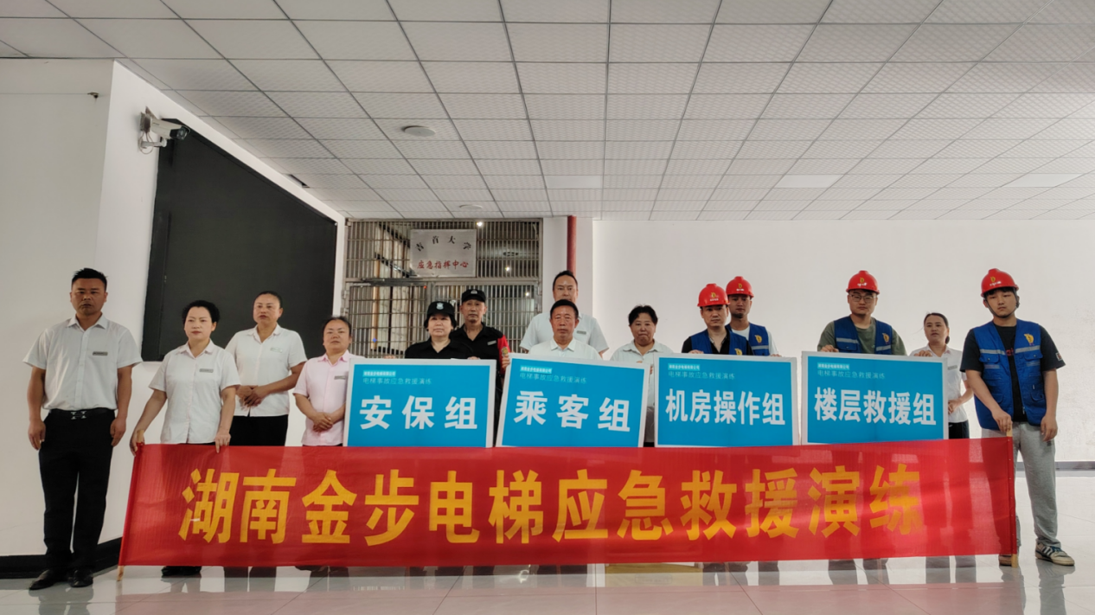

图|第6教学楼大合影

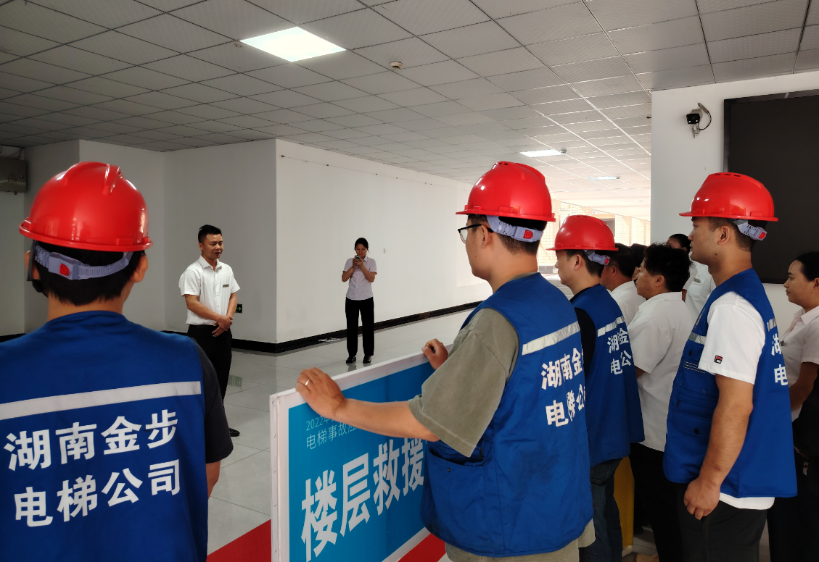

图|演练前的各部门工作分配

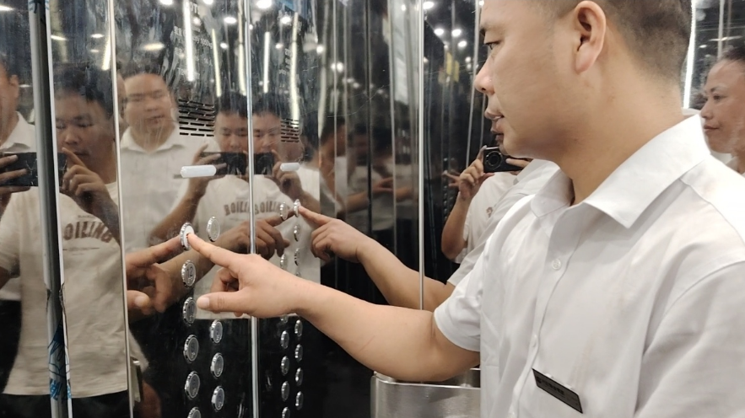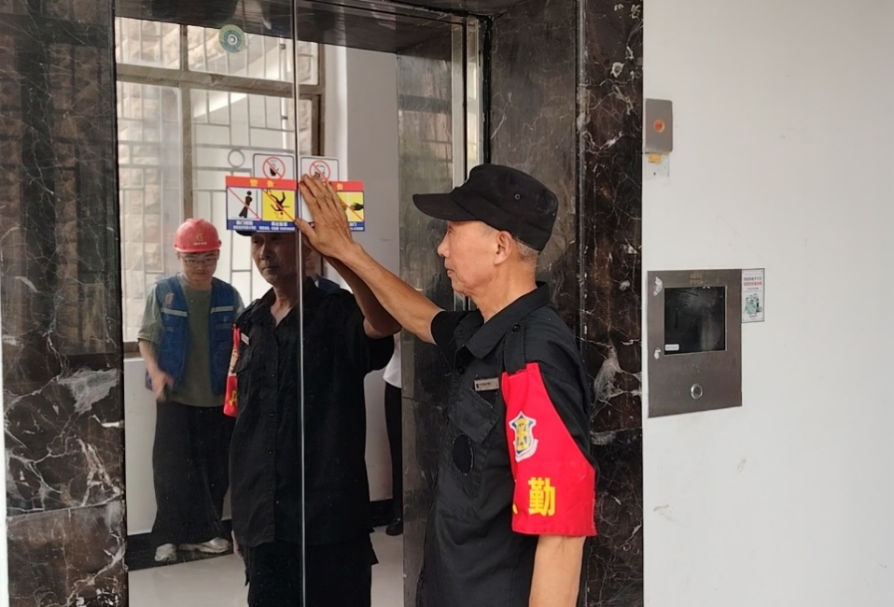

图|值班安保人员前往被困现场

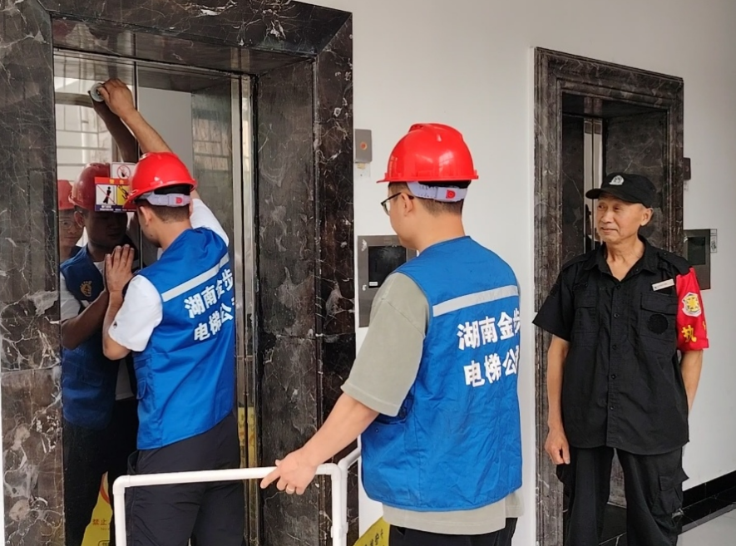
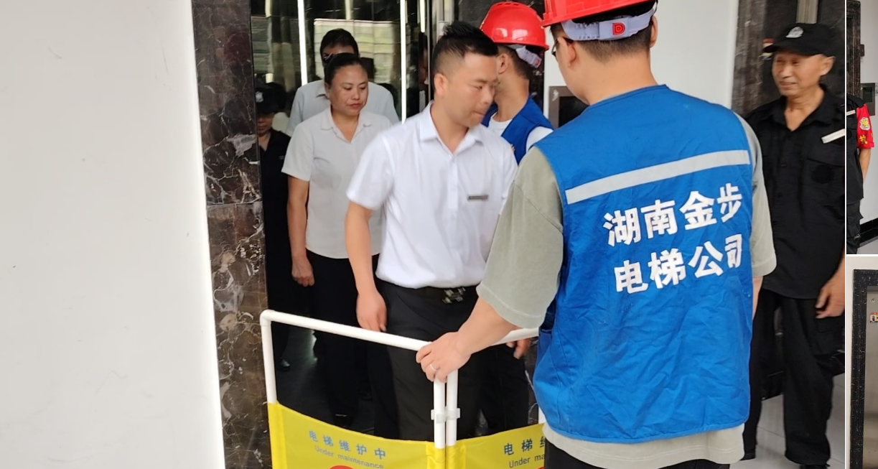

图|楼层救援维保人员赶到现场实施救援

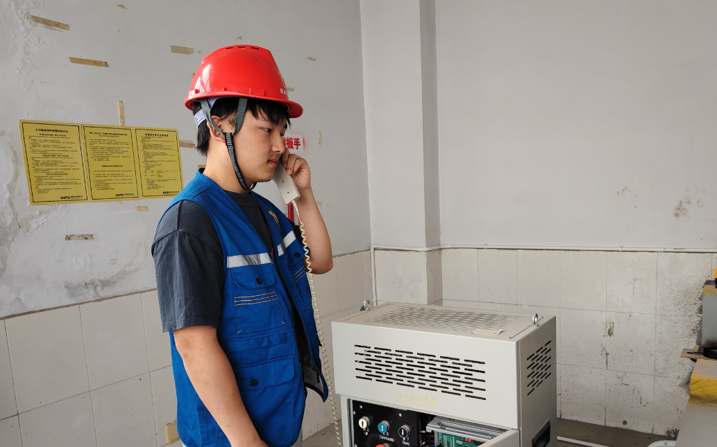
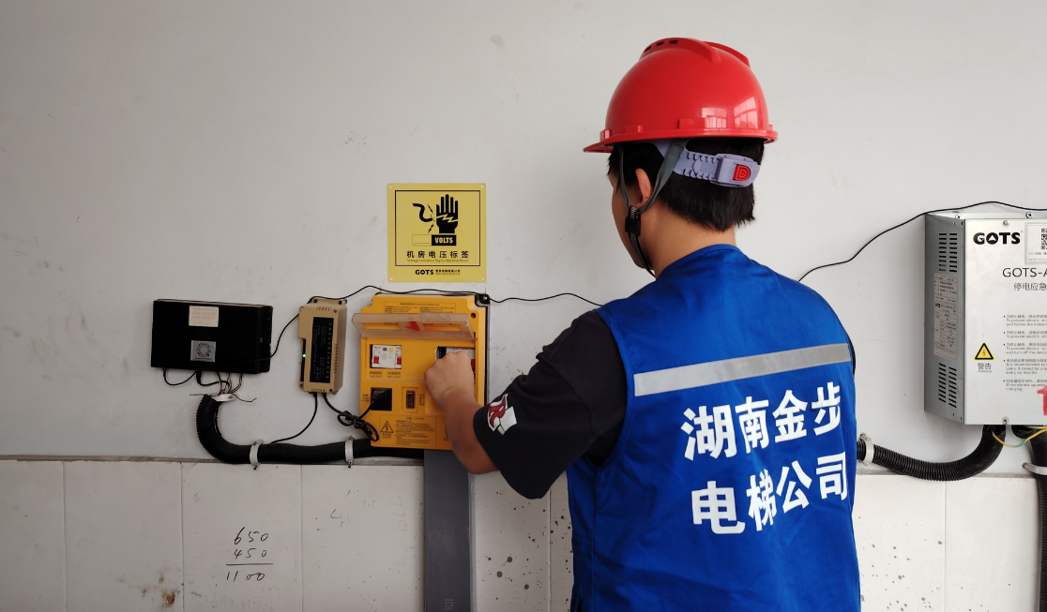

图|机房操作人员施展救援

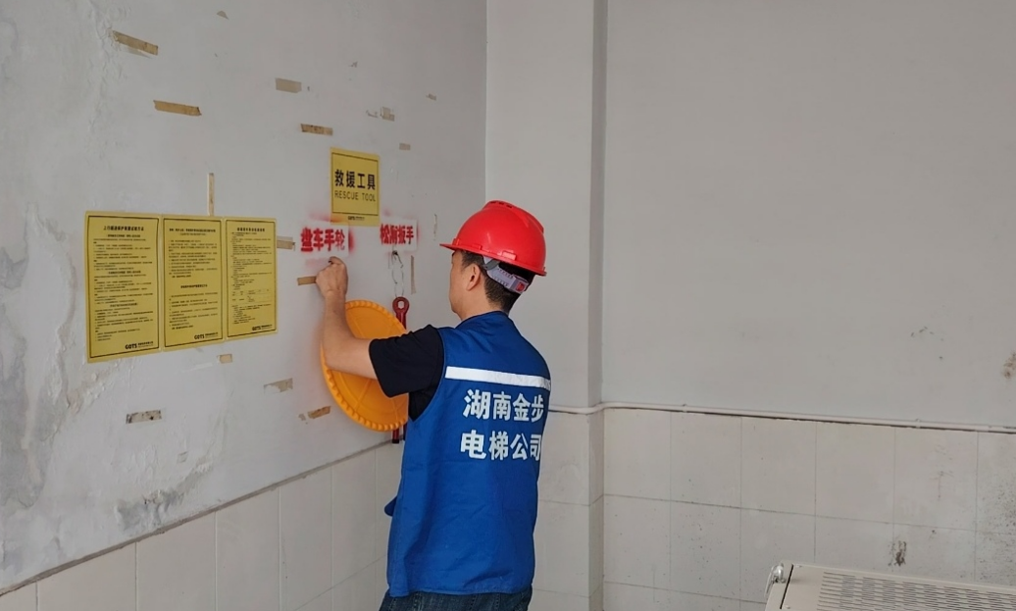

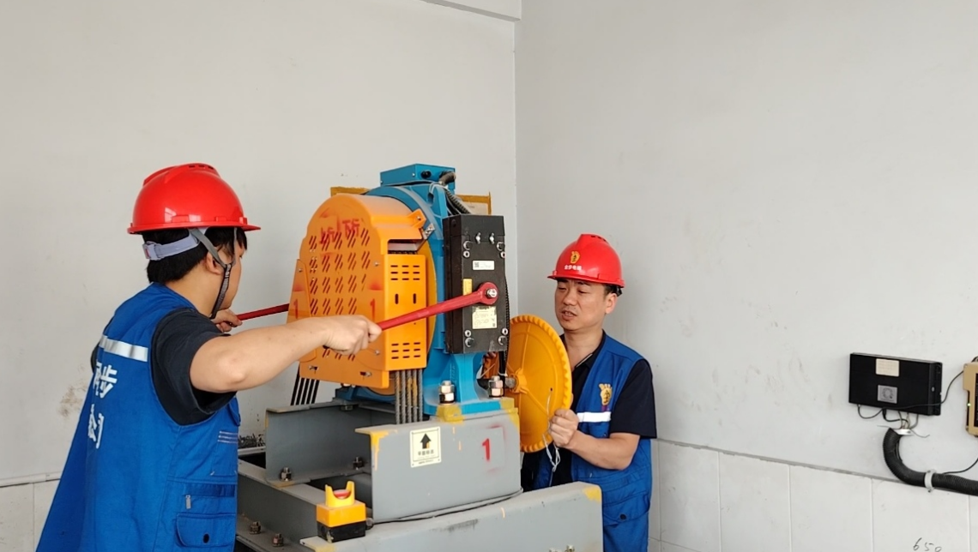

图|机房操作人员施展救援

领导对此次演练进行总结讲话

